Izvještaj nakon završenog projekta 4
Projekat:˝Vodene avanturice˝
Projekat je počeo 04.05.2026god i završio 12.06.2026 god
Kako smo došli na ovu temu projekta?
Prateći djecu i osluškujući ih, povod za ovaj projekat je bio voda koju pijemo iz čaše; Vasilisa :˝proslula se voda i sada je barica˝ prišla su i druga djeca da vide baricu, a onda sam ja unijela provokaciju, prvo je to bio bokal za vodu, pa bokal za plaži ili zalijevanje cvijeća...tako smo krenuli u istraživanje...
Vodene avanturice nas nisu držali u ograničavanju slobode iigre i mašte, bilo je onako kako su djeca odredila;

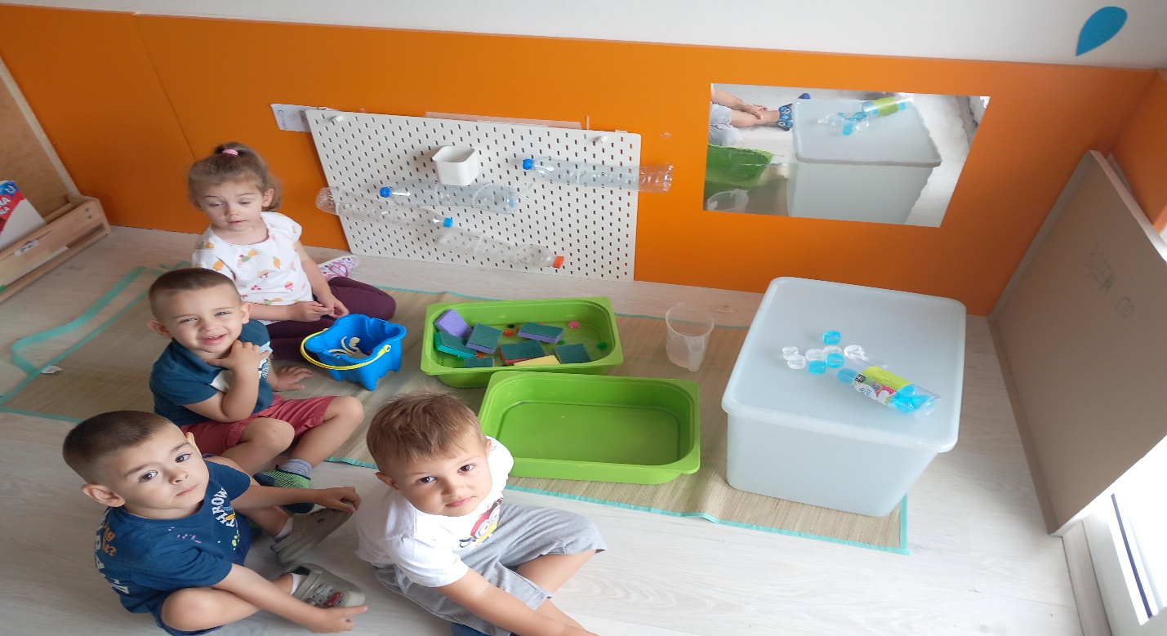
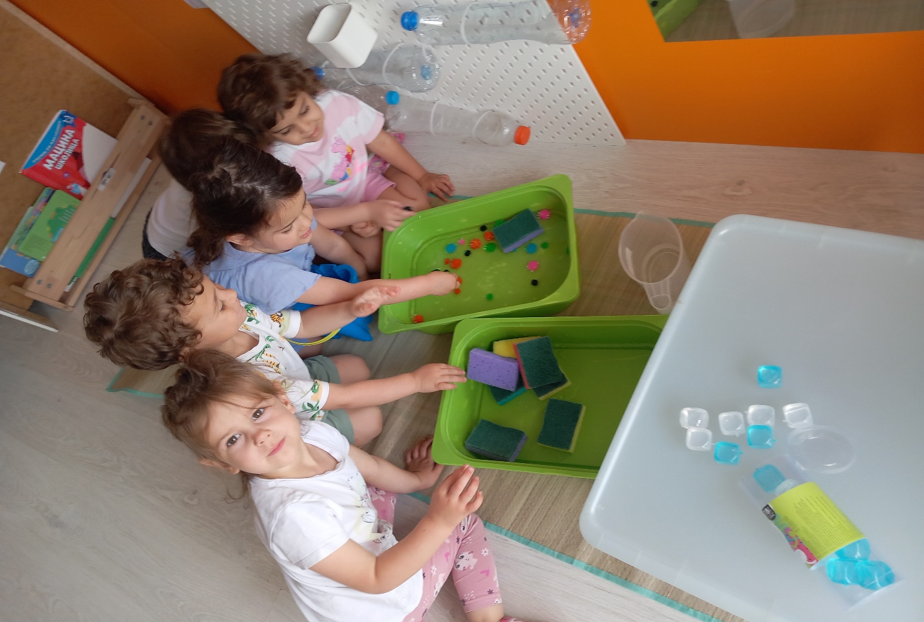
Igor: ˝sunđer ima vode˝
Matija Z.:˝potonula je pufnica´
Iskra:˝Nešto pluta, nešto tone˝
Gavrilo:˝Sunđer pliva˝
Natali:˝kada se napuni vode potone˝
Djeca su ovaj projekat doživjela kao najljepšu igru u vrtiću, djeci je inače svojstveno da vole da se igraju sa vodom oni su sami donosili vodu presipali istraživali, ispitivali vodu kroz razne materijale za igru:
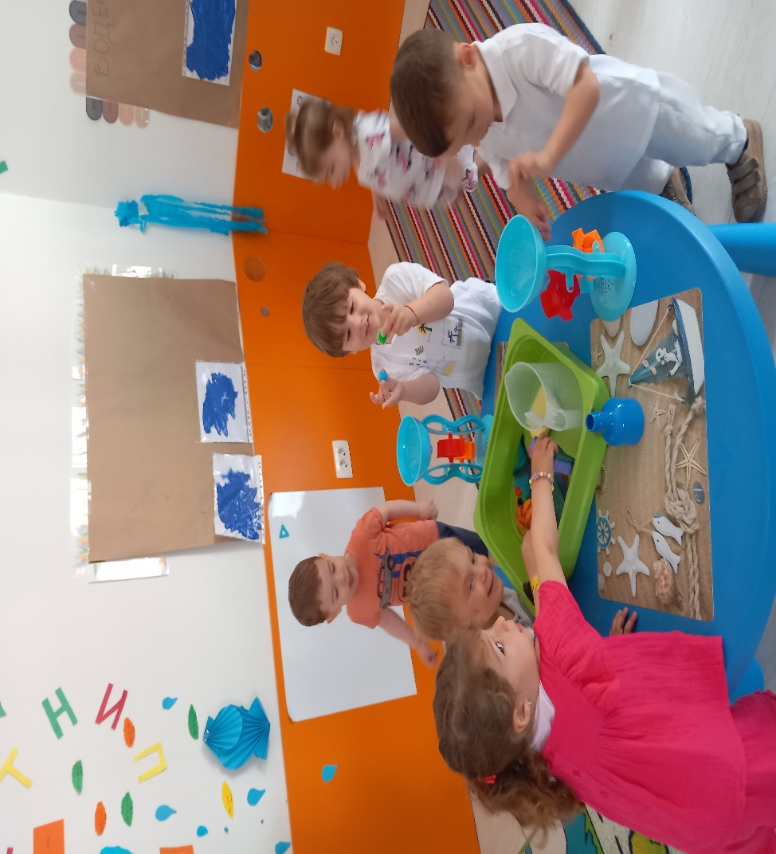
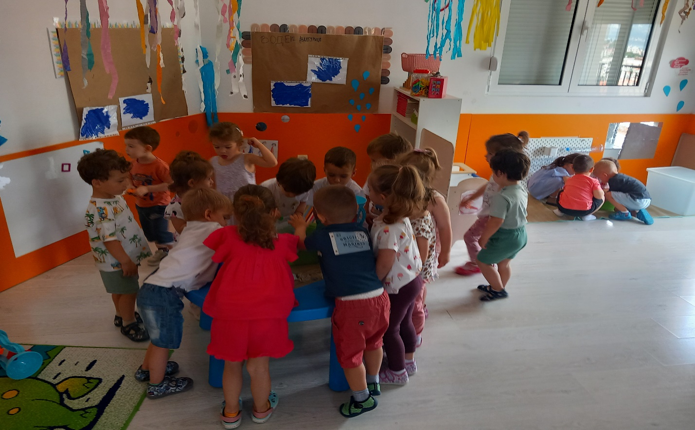
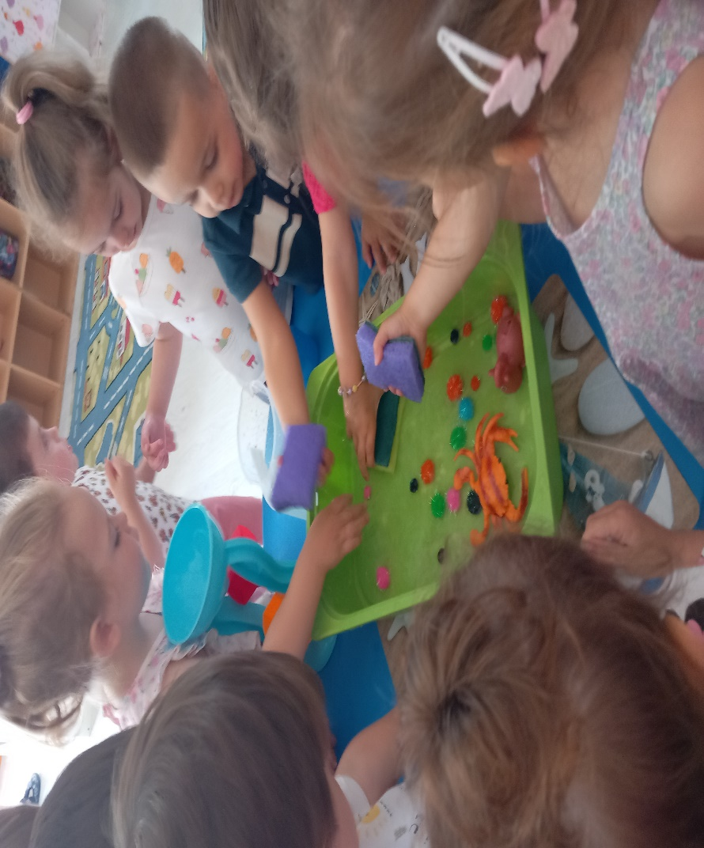
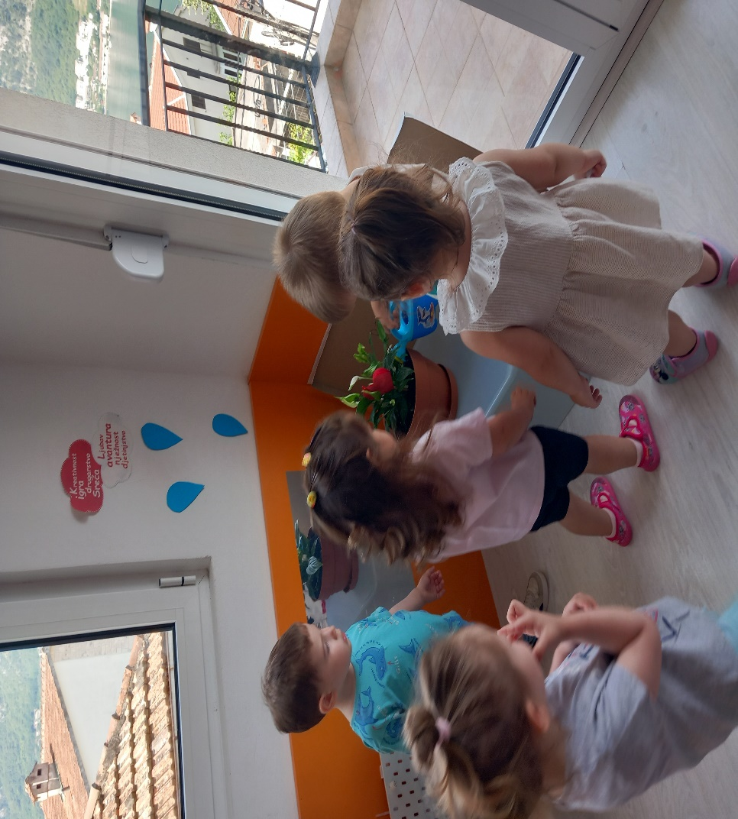
Anica:˝vodica je baš lijepa˝
Alina:˝ja ću da napravim kišu˝
David:˝ja ću zaliti cvijet da ima i on vode˝
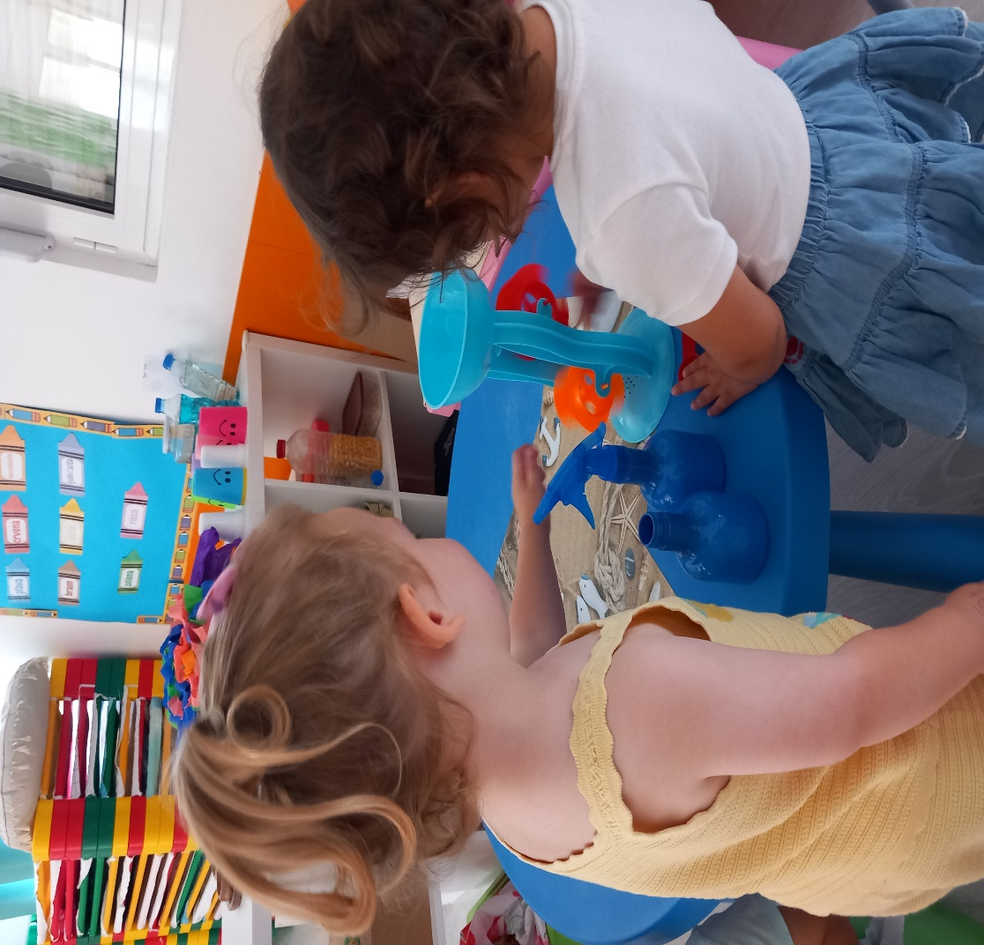
Natali i Anica:˝mi pravimo vodopad˝
Djeca su tokom projekta razvijala međusobnu pažnju, toleranciju, ljubav, poštovanje jedni drugih, uzajamnu saradnju i strpljivost.
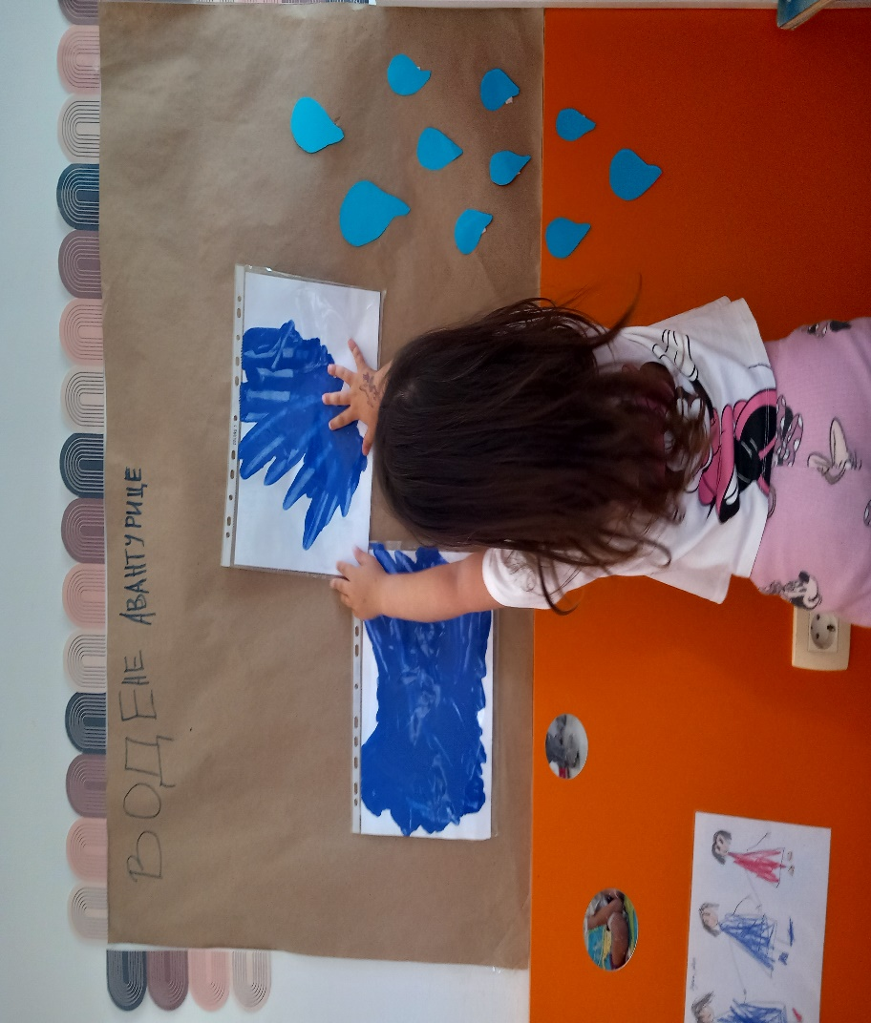
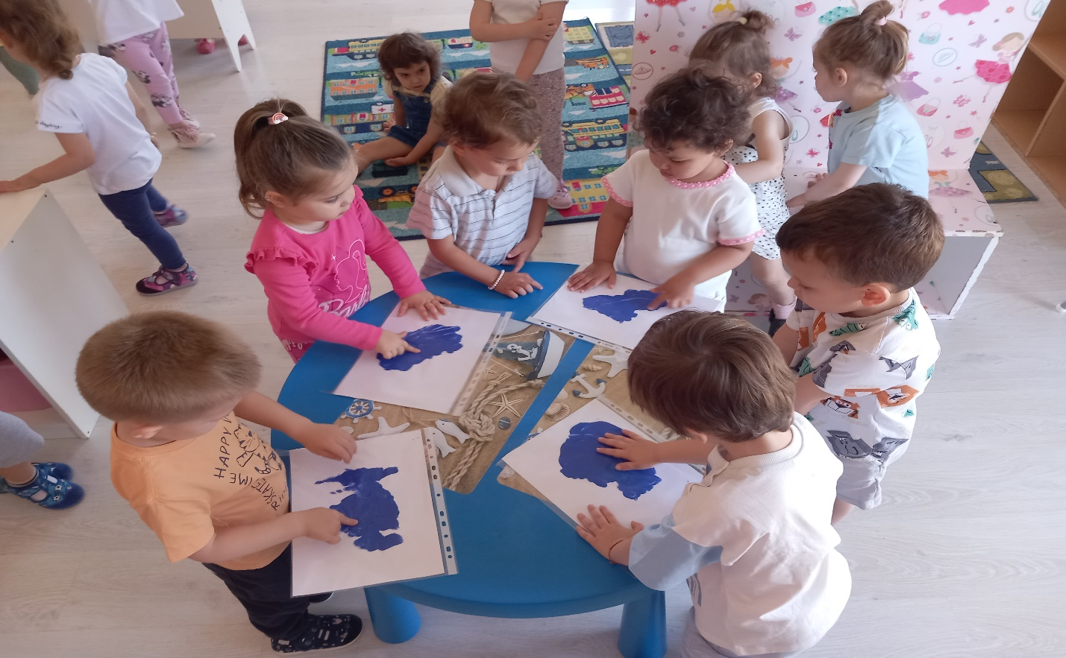

Projekat smo proslavili tako sto su djeca samostalno imala slobodu da sipaju jedni drugima vodu za piće da presipaju,a ne prospu, vježvaju presipanje i spremnost, oni su to shvatili kao igru, a ja kao veliki korak ka samostalnosti. Projekat nam je bio veoma lijep i djeca su istinski uživala;
Vaša učiteljica;
Bojana

